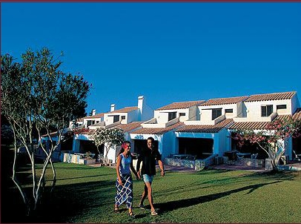
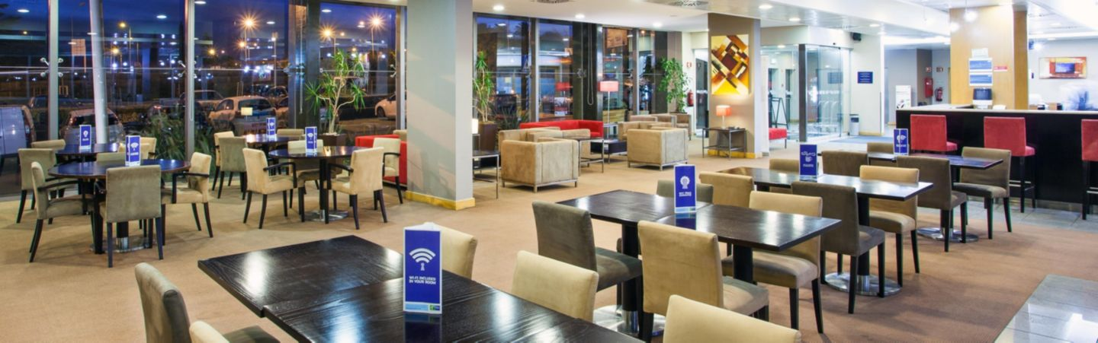
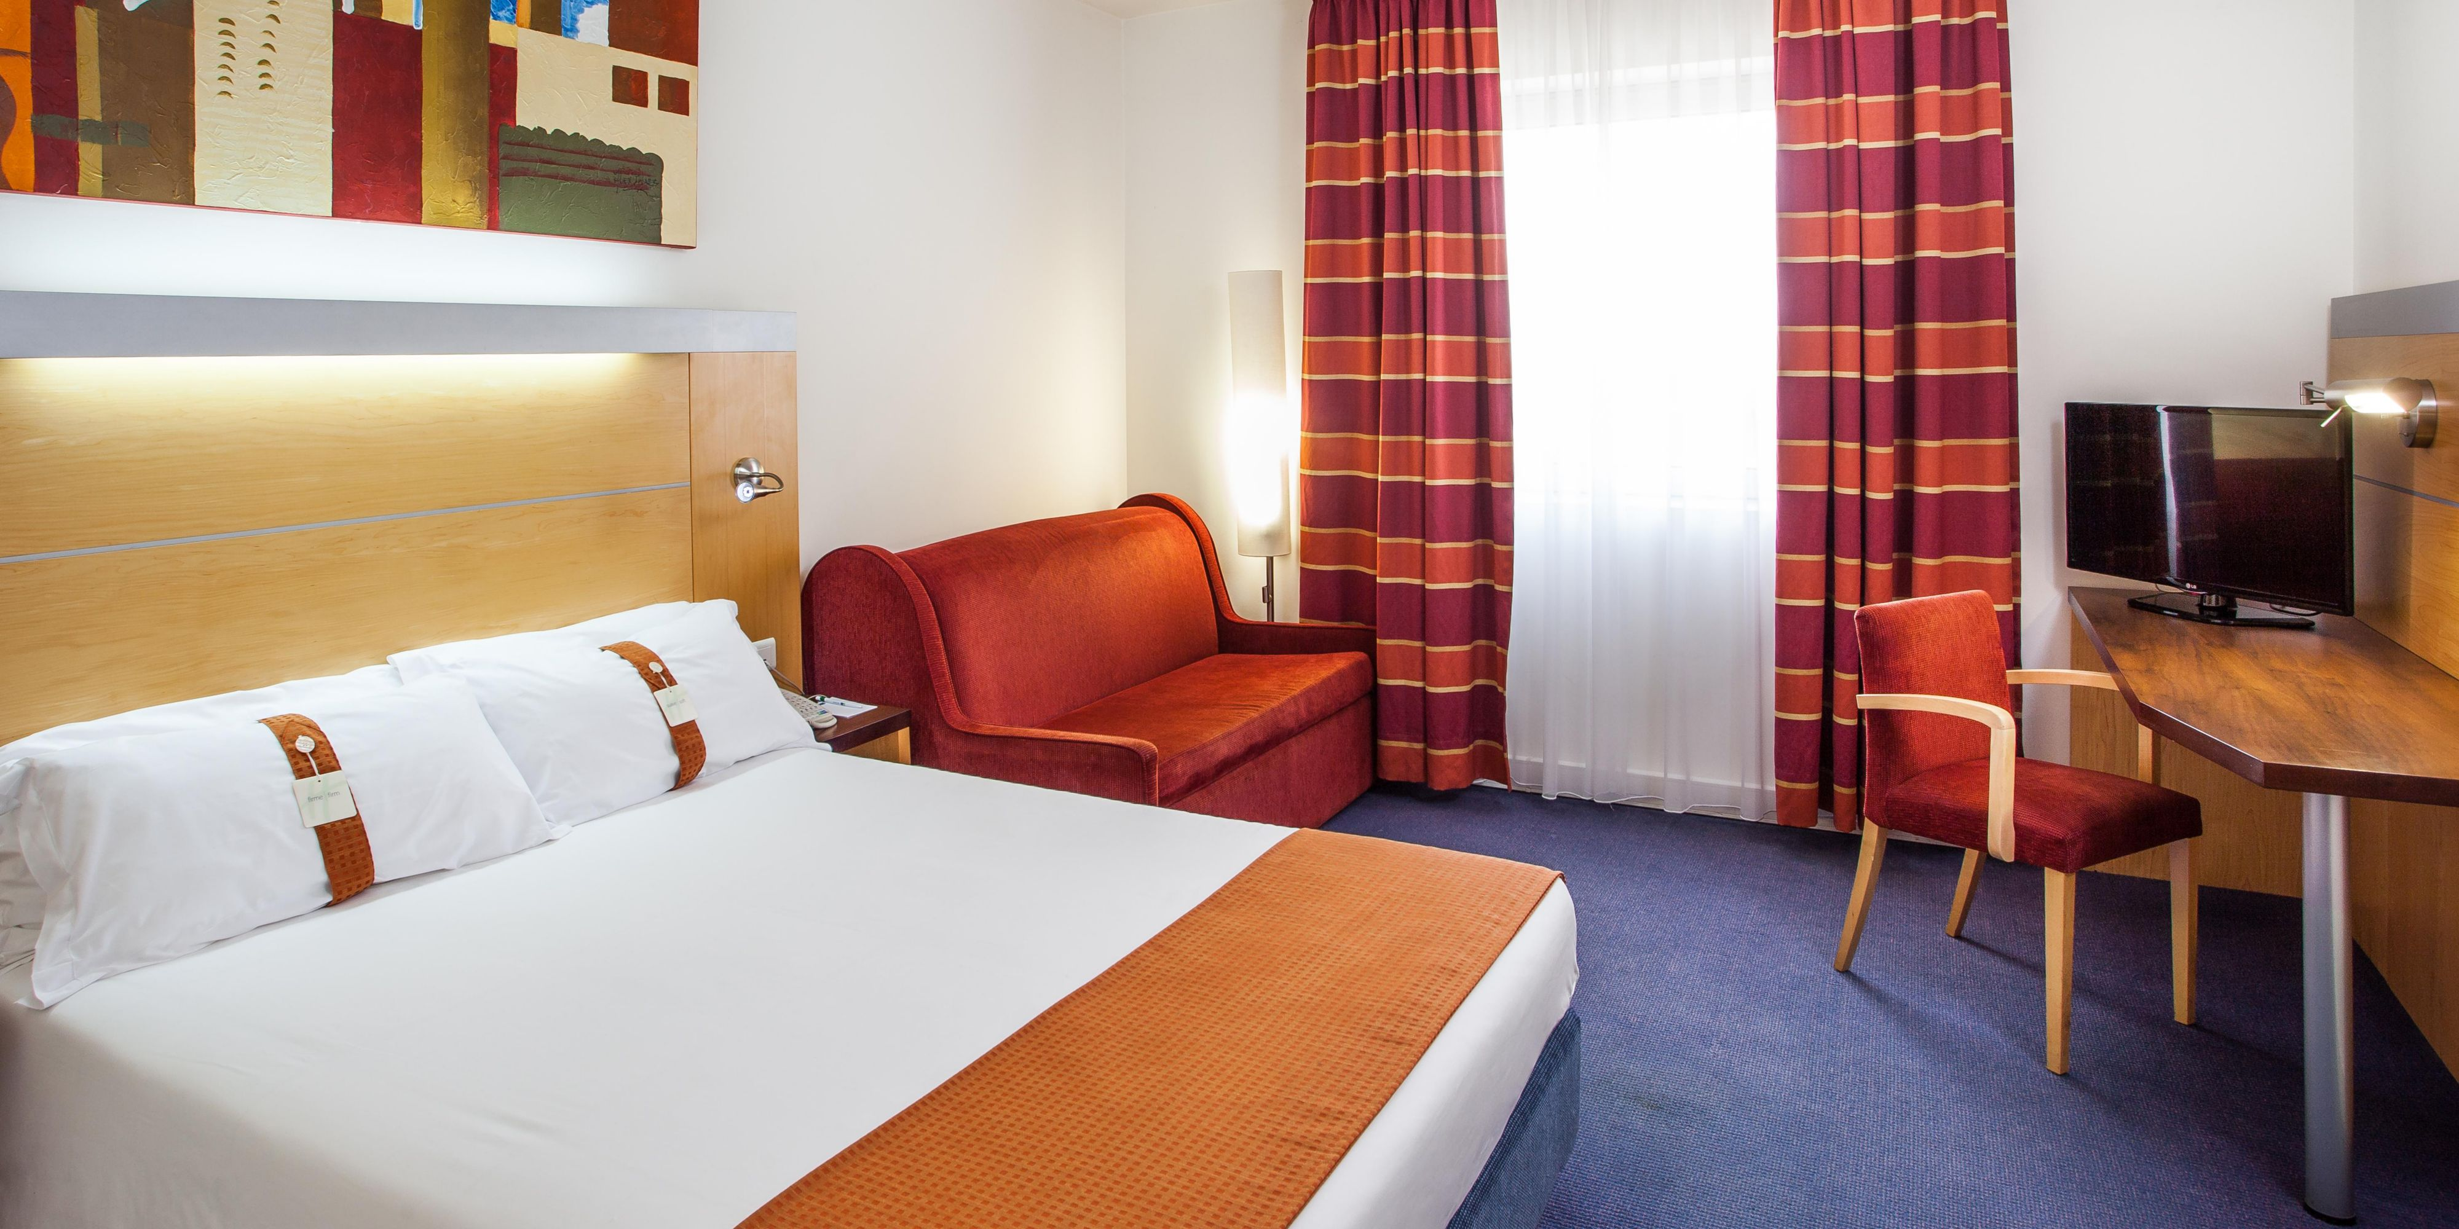

Sejur 2 zile Lisabona + 5 zile Algarve
Rent-a-car inclus

Holiday Inn Express 3* - Oeiras

Localizare: Hotelul este situat la doar 15 km de Aeroportul din Lisabona si la 15 minute de centrul orasului Lisabona. Cele mai apropiate puncte turistice sunt palatele minunate si castelul de maur, localizate la 11 km de hotel, iar la 20 km se afla vechiul turn maritim din portul Belem. Acest ultim punct face parte din centrul istoric din Lisabona.

Facilitati hotel: Printre facilitatile si serviciile oferite de hotel se numara: acces gratuit la internet, parcare gratuita, facilitati pentru persoane cu dizabilitati, sala de conferinta echipata cu xerox, imprimanta si scanner.

Facilitati camere: Camerele sunt dotate cu: fier si masa de calcat, facilitati de preparare cafea sau ceai, sistem TV prin satelit, linie telefonica directa, baie proprie ce include cada de baie si uscator de par.

Site oficial hotel: https://www.ihg.com/holidayinnexpress/

Hotel Algarve Gardens 3* - Albufeira

Localizare: Aceasta proprietate este la 3 minute pe jos fata de plaja. Situat în cadrul Alfamar Beach & Sport Resort, acest complex este la 50 de metri de plaja cu nisip Praia da Falesia, la 13 km de Albufeira si la 35 km de Aeroportul International Faro.

Facilitati hotel: Turistii au acces la toate facilitatile hotelului dupa cum ar fi: terenuri de tenis interioare si in aer liber, piscina exterioara cu sezlonguri langa piscina, gradini decorative de pini, 6 terenuri de golf, cazinoul Vilamoura este la 15 minute de mers cu masina.

Facilitati camere: Dotat cu 2 paturi twin, balcon, linie telefonica directa, acces la internet (contra cost), sistem TV prin satelit, radio, zona de relaxare cu canapele, chicineta, baie proprie ce include cabina de dus sau cada si uscator de par.

Site oficial hotel: www.algarve-gardens.com

